Тема урока: Декоративно-прикладное искусство (бисероплетение)
Цели урока: познакомить учащихся с историей стеклянной бусинки и вызвать интерес к декоративно-прикладному творчеству;
- научить технике выполнения основных способов плетения,
развить творческое мышление, эстетический вкус;
- воспитывать любовь к одному из самых древних видов искусства - бисероплетению, самостоятельность, аккуратность, бережливость, ответственность за выполненную работу.

Наглядные пособия: книги по бисероплетению, образцы основных способов плетения, схемы плетения, выставка работ учащихся, образцы работ в электронном виде.

Материалы и инструменты: проволока медная разной толщины, бисер нужных цветов, схемы плетения, ножницы.

Ход урока.
- Здравствуйте ребята. Садитесь.
Ребята, а что вы сегодня принесли на наш урок?(бисер и проволоку).
Хорошо, а как вы думаете, чем мы сегодня будем заниматься и чему посвящен наш урок?(бисероплетению). Правильно ребята. А к какому виду искусства относится бисероплетение? (Декоративно – прикладное искусство). Да, наш урок посвящен декоративно-прикладному искусству и сегодня на уроке мы продолжим знакомство с историей стеклянной бусинки, научимся основным способам плетения, выполним с вами цветок в технике «Низание петлями по кругу» и нам необходимо выполнить коллективную работу. (Слайд с темой урока)
2. Фронтальный опрос.
- Так что такое бисероплетение? (Искусство изготовления украшений из бисера называется бисероплетением.)
-Где применяют бисер? ( в одежде, на головных уборах, из них делают украшения-серьги, браслеты, ожерелья и т.д.)
- Какие инструменты и материалы мы используем в работе с бисером?(ножницы, проволока, стеклярус, бусы и т.д.).
- А что такое стеклярус?( Стеклярус – это небольшие кусочки стеклянной трубки длиной 5-10 мм, цилиндрической формы.)
- Откуда же появилась стеклянная бусинка?
Рассказывает девочка(на ней головной убор обшитый бисером, в руках она держит изделие из бисера).
Это очень давняя и загадочная история, и начиналась она около 4-го тысячелетия до нашей эры.
Подумать только, как давно это было. Но сначала получилось стекло.
Да-да, начнем со стекла, без него бы бисеринка не получилась.
Существует легенда, что финикийские купцы, возвращаясь из Африки на корабле, груженном содой, причалили в Сирии, с целью заночевать на песчаном берегу. А заодно поужинать, согреться возле костра. Но не на что было поставить горшок над огнем. Не оказалось на берегу подходящего размера булыжников. Однако предприимчивые купцы не растерялись и очень быстро решили проблему, используя, вместо булыжников крупные куски селитры (соединение натрия), притащив их с корабля. Утром, проснувшись и собираясь на корабль, они вдруг заметили слиток, необыкновенно поблескивающий в лучах утреннего солнца. Слиток не мог не привлечь к себе внимания, и они им заинтересовались. Он был твердым, как камень и прозрачным как вода. К тому же он сверкал и переливался. С этого все и началось. Люди изобрели, сами того не ведая, стекло. А финикийские торговцы, в последствие начали бойкую торговлю в разных странах изделиями из стекла.
- Спасибо за интересный рассказ. Да действительно бисер появился очень давно и есть версии, что пришел он к нам из Египта. Одежда фараонов была расшита стеклянными бусинками, а в гробницах были украшения из них.
Давайте мы с вами поиграем в игру «Вопрос-Ответ». На доске висят вопросы, вы подходите, читаете вслух и отвечаете. Готовы?
1.В каких видах рукоделия можно использовать бисер? (вышивка, панно, вязание)
2.Кем была открыта первая фабрика по производству бисера в России? (Михаилом Васильевичем Ломоносовым)
3. В каком году и где была открыта первая российская фабрика по производству бисера? ( В 1754 г в г Ломоносов Ленинградской области)
4 Что такое французские обои?( Это стены покрытые клеем, а сверху посыпали стеклярус).
5 Откуда произошло слово бисер? (От арабского слова «бусер», что означает фальшивый жемчуг).
- Ребята, а с каким способом плетения мы с вами уже знакомы? (Способ «скрутка»).
-Правильно, этот способ помог нам выполнить вот такие деревья - обращаю внимание гостей на выставку изделий из бисера.
- Ребята, после того как мы сплели деревья, что мы сделали? (Мы залили деревья в цемент и задекорировали ствол дерева).
- А с каким способом плетения мы еще познакомились? (способ параллельного плетения).
-Правильно. Способ параллельного плетения довольно прост. Эта техника впоследствии очень пригодится, когда понадобится создавать густую листву деревьев или собирать объемные изделия, такие, как цветы, ягоды, насекомые, и др. Посмотрите на примеры работ в этой технике. (Показ слайдов-2 слайда).
-кто сможет нарисовать 1 этап схемы параллельного плетения ?(дети выходят к доске)
- А вот примеры работ, которые выполнили учащиеся ( показываю образцы).
-Скажите пожалуйста ребята, а те способы с которыми мы с вами знакомы, их достаточно знать для того чтобы плести много других изделий?(нет)
- так вот сегодня мы с вами познакомимся со следующими способами плетения, которые помогут нам выполнить много интересных работ.

Способ плетения «коралл»
-Посмотрите на рисунок (показываю слайд со схемой), на что это похоже?(на веточку)
- хорошо, этот способ создания бисерных изделий называют «веточками», «игольчатым плетением» или «коралл». Освоить способ работы довольно просто, но требуются аккуратность и внимание. Необходимо следить за тем, чтобы не оставались просветы в местах ответвлений. Длина веточек может быть разной.
Показываю на слайдах примеры работ-3слайда, а также образец на бумаге( пускаю по рядам – дети смотрят и передают друг другу)
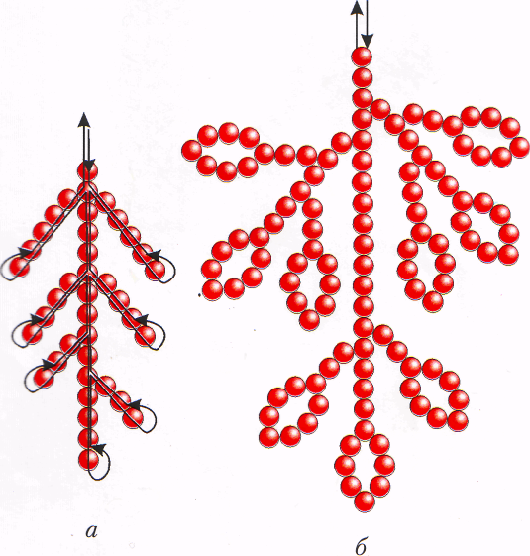
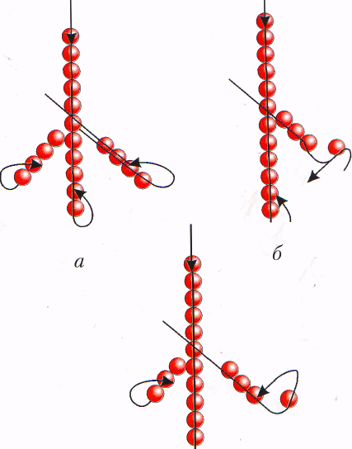

- Следующий способ плетения «Низание петлями по кругу»
(показ образцов работ на слайде – 3 слайда). Посмотрите, этим способом в основном плетут цветы.
У вас на столе перед каждым схема плетения цветка. Прочитайте инструкцию. (Дети читают)
Прежде чем приступить к практической работе мы с вами сделаем физкультминутку. (применение кругов на потолке)
Схема плетения цветка для 5 класса.
Для работы вам потребуется проволока, бисеринки разных цветов и бусины среднего размера для серединки цветка. Отрежьте проволоку длиной примерно 40 - 50 см. Размер проволоки зависит от желаемого размера цветка. Нанижите на проволоку 5 бисеринок и соедините их в кольцо, поверх них сделайте еще одну дугу из 13бисеров , скрутите проволоку у основания. Сделайте третью дугу из 21бисера и снова закрепите проволоку снизу.
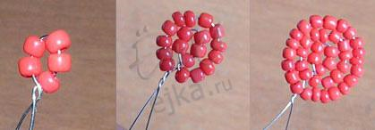
Таким образом у нас получился первый лепесток. Далее на этой же проволоке начните делать второй лепесток точно так же, как и первый, на небольшом расстоянии от первого лепестка:
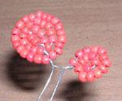
Сделайте остальные лепестки способом, описанным выше. Всего лепестков должно быть 5. Затем сделайте сердцевинку следующим образом: наберите некоторое количество бисерин на проволоку, затем бусинку среднего размера. Пропустите второй конец в бусину, чтобы замкнуть круг. Наберите оставшееся количество бисера с другой стороны, и вновь пройдите через серединную бусину. У нас получится маленький цветочек-сердцевинка:
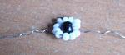
Соберите цветок из двух деталей: соедините серединку цветка с лепестками, скрутив проволоку у основания. Расправьте лепестки.
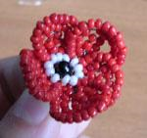

Практическая работа.

-Ребята всем понятно? приступаем к выполнению работы. При выполнении работы помним о ТБ.
Учащиеся выполняют практическую работу самостоятельно.
-Дорогие гости Вы можете пройти и посмотреть, как дети справляются с работой. А можете и сами попробовать сделать такой вот сувенир. На этом столе для Вас есть все необходимое (приглашаю за отдельный стол на котором приготовлены провод, бисер и инструкции).
После выполнения работ они сдают цветок учителю. Учитель формирует композицию и показывает итоговую работу.

Закрепление темы урока.
-Молодцы ребята! Какая задача сегодня перед нами стояла?(выполнить коллективную работу)
-Вы справились с этим заданием, хорошо. Посмотрите что у нас получилось. Эта цветочная композиция поднимет настроение и показывает, что наступила Весна. Может, кто-то из вас знает стихи о Весне? Вы можете прочитать их нам.(дити читают стихи.
1.Ребята скажите, что нового из истории бисера вы сегодня узнали?(рассказывают легенду).
2. С какими новыми способами плетения мы с вами познакомились? ( «Низание петлями по кругу», «Коралл»)
3.Что нового мы научились сегодня плести? (цветок).

Подведение итогов урока.
- Мне понравилось, как вы сегодня работали (выставление оценок).
Д\з. Выполните эскиз - рисунок индивидуальной работы, которую вы будете выполнять.
Уборка рабочего места.

Комментарии:

-Урок ориентирован на комплексное достижение результатов образования, требуемых ФГОС, учитель использует методические приемы, применяемые в деятельностном подходе. На уроке мы увидели результат – цветочную композицию. Приемы работы с бисером, коллективная работа по составлению композиции. На уроке учитель использовал презентацию, составленную из проектов учеников. Выставка работ учащихся, образцы работ показали творческий подход Князькиной Е.Д.. Желаю успехов коллеге.

